Queridos y estimados familiares, amigos, Hnas. de Congregaciones, Miembros de Instituciones, colaboradores:

A nombre de las familias de Barlomí Chico, de Piquigua y de las Hermanas de la Providencia queremos expresarles el profundo agradecimiento por la pronta y generosa colaboración de ustedes para la construcción de las casitas en estos caserios.

La solidaridad de ustedes hizo florecer la esperanza, cambió el dolor en alegría. Junto con el ingeniero y los maestros las familias se movilizaron; para los trabajos más exigentes se han realizado mingas comunitarias, podemos afirmar que hemos caminado...

La tarea no está terminada aún, quedan familias que necesitan construir su casita, pero creemos que el paso mayor está dado.

Queremos decirles, que no sólo se construyó la casa mejorada, sino que se consolidaron los lazos de los moradores, esperamos que puedan, organizadamente continuar trabajando para conseguir agua potable, mejorar sus cultivos, y especialmente REFORESTAR. Es mucho lo que se le ha pedido a la Madre Tierra, por esto el mes de diciembre, en que habrá lluvias, hemos declarado el mes de la reforestación con especies maderables propias de la zona.

Todo esto merece festejarlo. En nuestras costumbres y tradiciones la casa se bendice, les invitamos a este acontecimiento y les tendremos presentes a todos ustedes que nos tendieron su mano generosa.
Con un grato abrazo.

Hna. Nadezhda Goyez Hna. Eulalia Victoria Carrasco A.

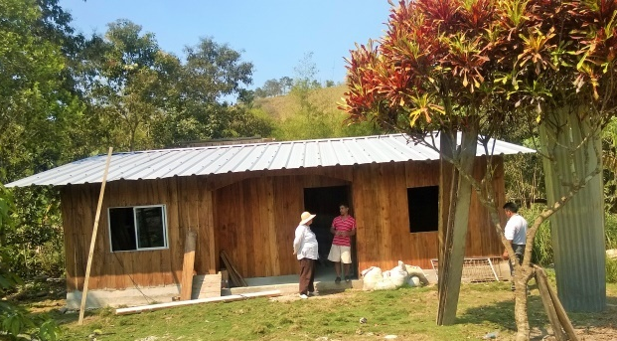

INVITAMOS
Damos gracias al Dios de la vida
y a las Congregaciones,
Instituciones y personas solidarias
que nos tendieron sus manos generosas.

LOS CASERÍOS DE BARLOMI CHICO, PIQUIGUA Y LAS

HERMANAS DE LA PROVIDENCIA

¡ GRACIAS !
¡ DIOS LES PAGUE !
GRACIAS A LA ASESORIA Y ACOMPAÑAMIENTO, EN GRATUIDAD, DEL ING. EDUARDO MORÁN
Con el apoyo de ustedes hemos construido nuestras casitas.
NOTA: Aún hay familias sin casitas, les rogamos suscitar generosidad ( Kléver Andrade, etc)

A la fiesta de bendición de lascasitas de las familias:
Magali Alvarado
Ramón Posligua - Evangeliza Arteaga
Pascacio Paladines - Luzmila Andrade
Fabián Alvarado - Yolanda Solís
Alberto Andrade – Teresita Posligua
Enrique Sánchez - Karina Posligua
Julio Posligua - Dolores Sánchez
Joselo Alvarado - Erika Obando
Richard Posligua - Rosa Zambrano
Manuel Carrasco - Carmen Paladines
José Loor - Cruz María Loor
Ramón Sabando - María Alava
José Villavicencio -Clarita Cevallos
Alba Romero – vda.
Luis Villavicencio - Carmita Satisabal
Javier Villavicencio - Patricia Satisabal
Carlos Andrade - Evelyn Parrales
Homero Bermudes - Cristina Cusme
Carmen Bermudes - Diógenes Bermudes
Holanda Napa - Plutarco Solís
María Dolores Rosales (en trámite.S.Vicente)

Paola Carrasco P.
Amparo Carrasco A.
Hermana Blandin— Congreg. Asunción
Antonio Martínez— España
Catalina Carrasco A— Amigas
S. Ma. Fernanda Villacis
Providencia - Casa General
Diana Espín
Carmen Cornejo
Providencia - Provincial Colombia
Ma. De los Ángeles Reyes
JanTauber— ESAHumanitarian R.F.
Hna. Francis Flater
Susan Moroz
Familia Hna. Beatriz Pérez
Unidad Educativa Spellman—CER
Manuel Rodas - Residentes EE.UU.
Cdad. Inmaculada Quito
Cdad. Providencia Quito
Equipo Misionero - Riobamba
Providencia - Grupo de Ancianos - Patate
Hnas. Reparadoras de María - CER
Maestros albañiles Ayora - Minga Solidaria

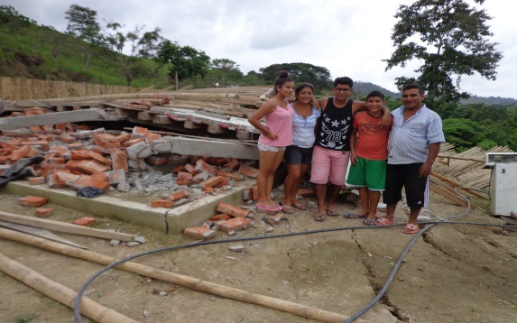
LUGAR: Barlomi Chico
FECHA: 26 de noviembre 2016
HORA: 10 am

